
Прилог 1

Пријавни образац и Oбразац о стању породичних кућа за пријаву на Јавни конкурс за учешће породичних кућа у спровођењу мере енергетске санације путем уградње соларних панела за производњу електричне енергије за сопствене потребе и унапређење термотехничког система путем уградње калориметара, циркулационих пумпи, термостатских вентила и делитеља топлоте

1. ЛИЧНИ ПОДАЦИ

1. | Име и презиме
2. | Број личне карте
3. | Адреса
4. | Број кат. парцеле
5. | Катастарска општина
6. | Број телефона (фиксни)
7. | Број телефона (мобилни)

3. ТРЕНУТНО СТАЊЕ ВАШЕ КУЋЕ
Површина куће/стана у квадратним метрима из Решења о порезу на имовину
Број корисника који станује у објекту
Број спратова у објекту

Тренутно стање спољних зидова:
- не постоји термичка изолација
- термичка изолација је уграђена
Тренутно стање крова:
- не постоји термичка изолација
- термичка изолација је уграђена
* потребно је да заокружите одговор

Постојећи начин грејања
- Угаљ / лож уље / мазут
- Електрична енергија
- Дрво
- Природни гас / пелет
- Градска топлана
* потребно је да заокружите одговор

Постојећи прозори на вашем објекту
- ЈЕДНОСТРУКИ дрвени прозори
Примери:
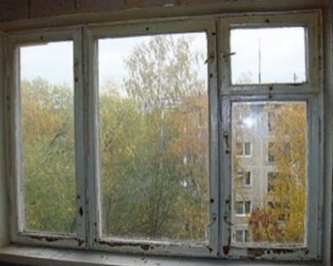

- ДУПЛИ дрвени прозори
Примери:
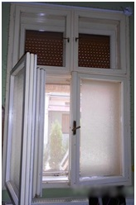
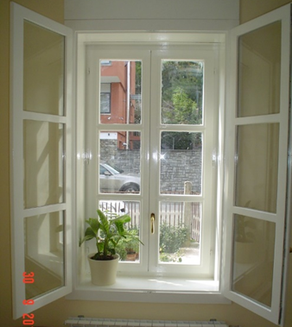
* потребно је да заокружите одговор
Постојећи прозори на вашем објекту
- Дрвени прозори са дуплим (вакуум) стаклом
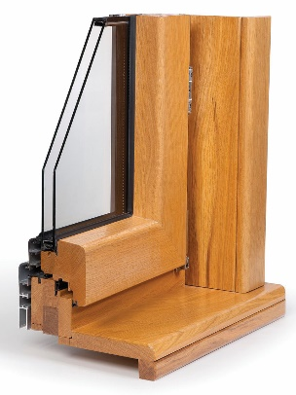
Примери:
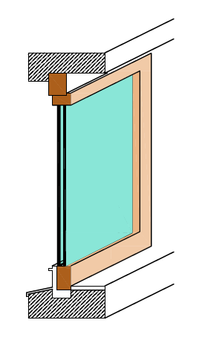

- ПВЦ или алуминијумски прозор
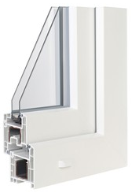
Пример:

* потребно је да заокружите одговор

Напомена:

Евалуација пријава подносиоца ће се вршити у складу са критеријумима за избор пројеката из Прилога 3 Јавног конкурса.

Уколико Комисија приликом обиласка објекта подносиоца пријаве констатује да подаци наведени у пријави нису истинити, подносилац ће бити дисквалификован.

Датум:___________2022.год.
Потпис подносиоца захтева

